ООО «ПОЛАИР-РЕГИОНЫ»
Республика Марий Эл, г. Волжск, ул.Мамасево, д.1
т/ф.(83631) 4-30-02, тел.(83631) 4-12-85, 4-15-84
Web: www.rosholod.ru E-mail: rosholod@mаri-el.ru

Холодильные сплит-системы POLAIR Standart

Модель | Хладагент | Рабочий диапазон, °С | Напряже-ние, В | Цена, руб. |  | Модель | Хладагент | Рабочий диапазон, °С | Напряже-ние, В | Цена, руб.
SM 109 S | R 22 | -5 … +10 | 220 | 39 300 |  | SM 109 SF | R 404a | -5 … +10 | 220 | 39 300
SM 111 S | R 22 | -5 … +10 | 220 | 41 500 |  | SM 111 SF | R 404a | -5 … +10 | 220 | 41 500
SM 113 S | R 22 | -5 … +10 | 220 | 45 000 |  | SM 113 SF | R 404a | -5 … +10 | 220 | 45 000
SM 115 S | R 22 | -5 … +10 | 220 | 47 900 |  | SM 115 SF | R 404a | -5 … +10 | 220 | 47 900
SM 218 S | R 22 | -5 … +10 | 220 | 53 300 |  | SM 218 SF | R 404a | -5 … +10 | 220 | 53 300
SM 222 S | R 22 | -5 … +10 | 380 | 61 400 |  | SM 222 SF | R 404a | -5 … +10 | 380 | 61 400
SM 226 S | R 22 | -5 … +10 | 380 | 68 000 |  | SM 226 SF | R 404a | -5 … +10 | 380 | 68 000
SM 232 S | R 22 | -5 … +10 | 380 | 78 200 |  | SM 232 SF | R 404a | -5 … +10 | 380 | 78 200
SB 108 S | R 22 | -20 ...-15 | 220 | 50 100 |  | SB 108 SF | R 404a | -20 ...-15 | 220 | 50 100
SB 109 S | R 22 | -20 ...-15 | 220 | 56 300 |  | SB 109 SF | R 404a | -20 ...-15 | 220 | 56 300
SB 211 S | R 22 | -20 ...-15 | 220 | 58 300 |  | SB 211 SF | R 404a | -20 ...-15 | 220 | 58 300
SB 214 S | R 22 | -20 ...-15 | 380 | 61 400 |  | SB 214 SF | R 404a | -20 ...-15 | 380 | 61 400
SB 216 S | R 22 | -20 ...-15 | 380 | 64 900  -Зимний комплект, -Пульт дистанционного управления |  | SB 216 SF | R 404a | -20 ...-15 | 380 | 64 900
Дополнительные опции:

Холодильные сплит-системы POLAIR Professionale
Модель | Хладагент | Рабочий диапазон, °С | Напряжение, В | Цена, руб.
SM 109 P | R 404a | -10 … +10 | 220 | 43 000
SM 111 P | R 404a | -10 … +10 | 220 | 45 400
SM 113 P | R 404a | -10 … +10 | 220 | 49 300
SM 115 P | R 404a | -10 … +10 | 220 | 52 500
SM 218 P | R 404a | -10 … +10 | 220 | 58 400
SM 222 P | R 404a | -10 … +10 | 380 | 67 300
SM 226 P | R 404a | -10 … +10 | 380 | 74 500  Новинка!  Заказ возможен с 01.02.2009г.
SM 337 P | R 404a | -10 … +10 | 380 | 78 000
SM 342 P | R 404a | -10 … +10 | 380 | 92 000
SB 108 P | R 404a | -25 … -15 | 220 | 54 900
SB 109 P | R 404a | -25 … -15 | 220 | 61 600
SB 211 P | R 404a | -25 … -15 | 220 | 63 800
SB 214 P | R 404a | -25 … -15 | 380 | 67 300
SB 216 P | R 404a | -25 … -15 | 380 | 71 100  Новинка!  Заказ возможен с 01.02.2009г.
SB 328 P | R 404a | -25 … -15 | 380 | 97 000
SB 331 P | R 404a | -25 … -15  -Зимний комплект | 380 | 106 000
Дополнительные опции:

Сплит-системы линии Proftssionale отличаются от холодильных машин линии Standart тем, что имеют:
- более эффективный воздухоохладитель
- выносной пульт управления – в стандартном комплекте поставки
- оба блока сплит-систем и соединительные трубки заправлены хладагентом (R 404а)
- выходы блоков и концы труб оснащены муфтами, при скручивании которых образуется герметичный холодильный контур.
Заказ новых сплит-систем линии Proftssionale возможен с 1 февраля 2009 год.



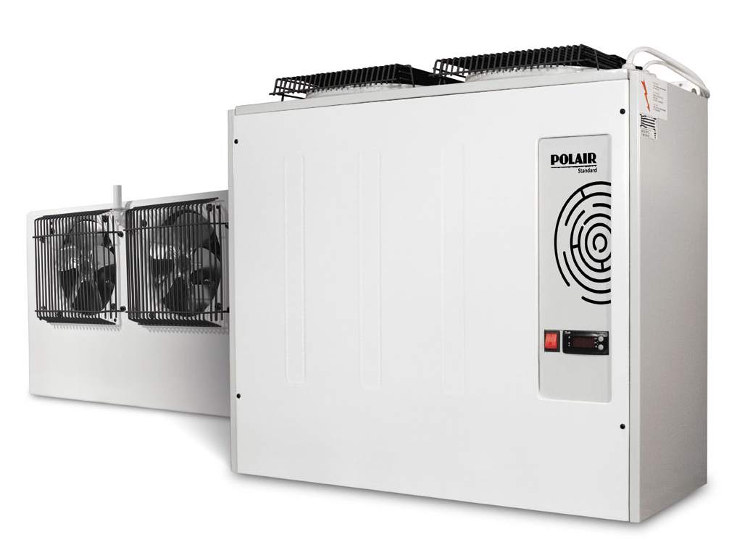
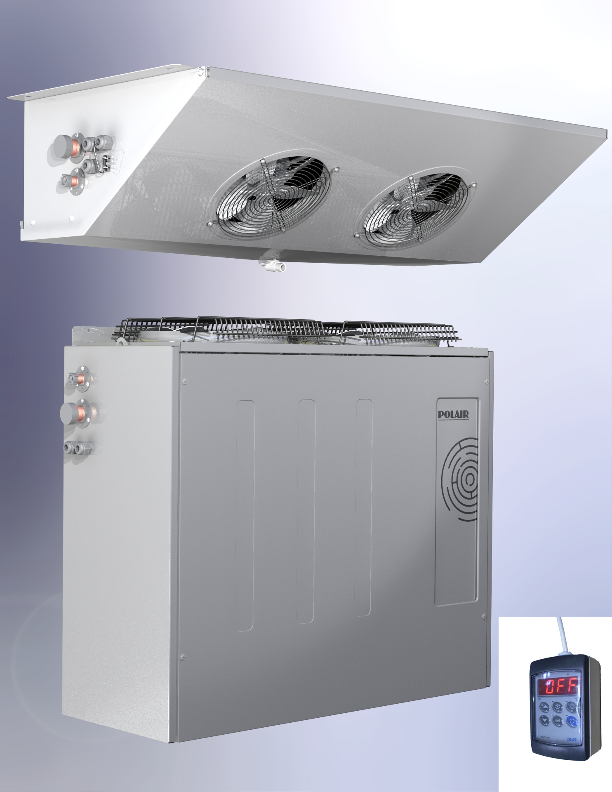НОВИНКА!
Оборудование комплектуется компрессорами «L’Unite Hermetique» (Франция), электронными блоками управления и фильтрами-осушителями «Danfoss» (Германия). Вся продукция на заводе проходит 100% контроль качества.
* Рекомендованный объём холодильной камеры указан при соблюдении следующих условий эксплуатации:
- Температура загружаемого продукта камеры:
среднетемпературной - не выше + 25ºС; низкотемпературной - не выше - 5ºС;
- Суточный оборот камеры: 10%;
- Плотность загрузки камеры: 250 кг/м³;
- Толщина панелей камеры не менее 80 мм (наполнение пенополиуретан).
Для других условий эксплуатации сплит-систем, для правильного подбора просим обращаться за консультацией.
Цены розничные со склада – г. Волжск, указаны в рублях, включают НДС.
Действительны с 20 марта 2009 г.
С надеждой на взаимовыгодное сотрудничество.
Мы торгуем холодом, но с нами тепло!

